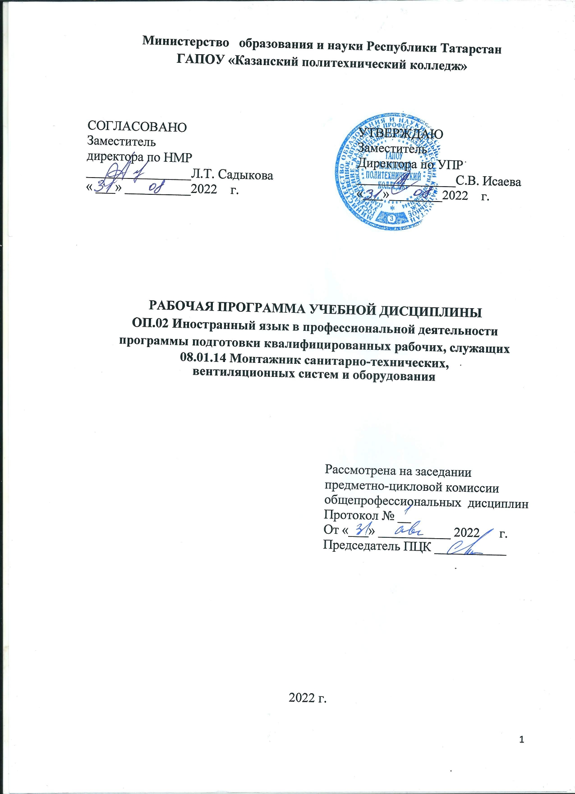

Рабочая программа учебной дисциплины разработана на основе:
- Федерального государственного образовательного стандарта среднего профессионального образования по профессии 08.01.14. Монтажник санитарно- технических, вентиляционных систем и оборудования, входит в УГС 08.00.00. Техника и технологии строительства;
- основной профессиональной образовательной программы по профессии 08.01.14 Монтажник санитарно-технических, вентиляционных систем и оборудования, 2022 г.
- рабочей программы воспитания по профессии 08.01.14 Монтажник санитарно-технических, вентиляционных систем и оборудования, 2022 г.

Организация - разработчик: ГАПОУ «Казанский политехнический колледж»
Разработчик: Ахматьянова Ю.И.

СОДЕРЖАНИЕ
стр.
- Паспорт рабочей программы учебной дисциплины…………. .4
- Структура и содержание учебной дисциплины…… … ...... .....6
- Условия реализации учебной дисциплины………… …… …..9
- Контроль и оценка результатов освоения учебной дисциплины………………………………...................................11

1. ПАСПОРТ РАБОЧЕЙ ПРОГРАММЫ УЧЕБНОЙ ДИСЦИПЛИНЫ «Иностранный язык в профессиональной деятельности»

1.1. Область применения программы
Рабочая программа учебной дисциплины является частью основной профессиональной образовательной программы в соответствии с ФГОС СПО по профессии: 08.01.14 Монтажник санитарно-технических, вентиляционных систем и оборудования, входящей в состав укрупнённой группы 08.00.00 Техника и технологии строительства.
Рабочая программа учебной дисциплины может быть использована в условиях дистанционного обучения и с применением электронных образовательных технологий.
Профиль получаемого профессионального образования технический.

1.1.Место учебной дисциплины в структуре основной профессиональной образовательной программы.
Дисциплина входит в профессиональный учебный цикл, общепрофессиональных дисциплин, является учебной дисциплиной ФГОС СПО.

1.2. Цель и планируемые результаты освоения дисциплины:
В рамках программы учебной дисциплины обучающимися осваиваются
Умения:
понимать отдельные фразы и наиболее употребительные слова в высказываниях, касающихся важных тем, связанных с трудовой деятельностью;
понимать, о чем идет речь в простых, четко произнесенных и небольших по объему сообщениях (в т. ч. устных инструкциях).
читать и переводить тексты профессиональной направленности (со словарем)
общаться в простых типичных ситуациях трудовой деятельности, требующих непосредственного обмена информацией в рамках знакомых тем и видов деятельности;
поддерживать краткий разговор на производственные темы, используя простые фразы и предложения, рассказать о своей работе, учебе, планах.
писать простые связные сообщения на знакомые или интересующие профессиональные темы
Знания:
правил построения простых и сложных предложений на профессиональные темы;
основных общеупотребительных глаголов (бытовая и профессиональная лексика);
лексического минимума, относящегося к описанию предметов, средств и процессов профессиональной деятельности;
особенностей произношения;
правил чтения текстов профессиональной направленности.
Выпускник должен обладать общепрофессиональными и профессиональными компетенциями:
ОК 01. Выбирать способы решения задач профессиональной деятельности применительно к различным контекстам
ОК 02. Осуществлять поиск, анализ и интерпретацию информации, необходимой для выполнения задач профессиональной деятельности
ОК 03. Планировать и реализовывать собственное профессиональное и личностное развитие
ОК 04. Работать в коллективе и команде, эффективно взаимодействовать с коллегами, руководством, клиентами
ОК 05. Осуществлять устную и письменную коммуникацию на государственном языке Российской Федерации с учетом особенностей социального и культурного контекста.
ОК 06. Проявлять гражданско-патриотическую позицию, демонстрировать осознанное поведение на основе традиционных общечеловеческих ценностей
ОК 10. Пользоваться профессиональной документацией на государственном и иностранном языках
ПК 1.1. Выполнять подготовительные работы при монтаже систем отопления, водоснабжения, водоотведения и газоснабжения
ПК 1.2 Осуществлять подбор и проверку оборудования, инструмента, приспособлений и фасонных частей, необходимых при выполнении монтажа систем отопления, водоснабжения, водоотведения и газоснабжения
ПК 1.3. Осуществлять монтаж систем отопления, водо-снабжения, водоотведения и газоснабжения в соответствии с требованиями нормативно-технической документации
ПК 2.1 Выполнять подготовительные работы при монтаже систем вентиляции, кондиционирования воздуха, пневмотранспорта и аспирации
ПК 2.2 Осуществлять подбор и проверку оборудования, инструмента, приспособлений и фасонных частей, необходимых при выполнении монтажа вентиляции, кондиционирования воздуха, пневмотранспорта и аспирации
ПК 2.3 Выполнять монтаж систем вентиляции, кондиционирования воздуха, пневмотранспорта и аспирации.
Выпускник, освоивший программу ОП.02 Иностранный язык в профессиональной деятельности, должен обладать личностными результатами в соответствии с рабочей программой воспитания по профессии 08.01.14 Монтажник санитарно-технических, вентиляционных систем и оборудования:
ЛР 11. Проявляющий и демонстрирующий уважение к представителям различных этнокультурных, социальных, конфессиональных и иных групп. Сопричастный к сохранению, преумножению и трансляции культурных традиций и ценностей многонационального российского государства.
ЛР 12. Способный искать нужные источники информации и данные, генерировать новые идеи для решения задач цифровой экономики, перестраивать сложившиеся способы решения задач, выдвигать альтернативные варианты действий с целью выработки новых оптимальных алгоритмов; позиционирующий себя в сети как результативный и привлекательный участник трудовых отношений
Содержание дисциплины имеет межпредметные связи с профессиональным модулем. Для лучшего усвоения учебного материала его изложение необходимо проводить с применением технических средств обучения, видео-, аудиоматериалов, современных программ компьютерного проектирования.
Курс обеспечен методическими пособиями и указаниями к выполнению практических работ, в том числе в условиях применения электронного обучения и дистанционных образовательных технологий.
1.4. Количество часов на освоение программы учебной дисциплины:
учебная нагрузка обучающегося всего – 40 часов, в том числе:
во взаимодействии с преподавателем - 36 часов;

самостоятельная работа обучающегося - 4 часа

- СТРУКТУРА И СОДЕРЖАНИЕ УЧЕБНОЙ ДИСЦИПЛИНЫ

2.1. Объем учебной дисциплины и виды учебной работы
Вид учебной работы | Объем часов
Учебная нагрузка (всего) | 40
Учебная нагрузка во взаимодействии с преподавателем (всего) | 36
теоретическое обучение | 2
практические занятия | 32
в том числе в форме практической подготовки | 32
Самостоятельная работа, в том числе в условиях применения электронного обучения и дистанционных образовательных технологий: | 4
перевод технических текстов | 3
написание резюме, писем | 3
Консультации | 2
Форма контроля - дифференцированный зачет

2.2 Тематический план и содержание учебной дисциплины

Профессионально-ориентированное содержание |  | Всего:  40 часов
Тема 1.1  Материалы, оборудование и инструменты по компетенциям «Сантехника и отопление» | 1-2 Роль иностранных языков в профессиональной карьере | 2 | 1
 | 3-4 Практическое занятие /П.П. «Чтение и перевод технической документации «Слесарные и электромонтажные работы» | 2
 | 5-6 Практическое занятие /П.П. «Описание процесса монтажа сети освещения» | 2 | 2
 | 7-8 Практическое занятие /П.П. «Чтение и перевод технической терминологии по теме «Сантехнические устройства»» | 2 | 2
 | 9-10 Практическое занятие /П.П. «Описание процесса монтажа сантехнического оборудования» | 2
 | 11-12 Практическое занятие /П.П. «Описание процесса комплексной замены сантехники и инженерных систем» | 2 | 2
 | 13-14 Практическое занятие /П.П. «Аварийные ремонтные работы»(просмотр видеоролика). | 2 | 2
 | 15-16 Практическое занятие /П.П. «Демонтаж сантехники (подготовка презентации)» | 2 | 2
Тема 2.1.  История развития  World Skills International | 17-18 Практическое занятие /П.П. «Чемпионаты WorldSkills International».  Просмотр видеоролика «What is World Skills?» | 2 | 2
Тема 2.1.  История развития  World Skills International | 19-20 Практическое занятие /П.П. «Техническая документация конкурсов World Skills International по компетенциям «Сантехника и отопление». | 2 | 2
Тема 2.1.  История развития  World Skills International | 21-22 Практическое занятие /П.П. «Составление монолога «Описание задания мирового чемпионата WSI (по вариантам)» Составление диалогов по заданным ситуациям» | 2 | 3
Тема 2.1.  История развития  World Skills International | Самостоятельная работа:  - Написать деловое письмо с решением какой-либо проблемы  - Составить резюме | 2 | 2
Тема 2.2  Материалы, оборудование и инструменты по компетенциям «Сантехника и отопление», «Электромонтаж»»  (materials, equipment and tools) | 23-24 Практическое занятие/П.П. «Where is it? / Где это?»: What do you want? / Что Вы хотите? Введение лексических единиц. Составление диалогов. | 2 | 2
 | 25-26 Практическое занятие/П.П. «Материалы, оборудование и инструменты по компетенциям «Сантехника и отопление». Работа с документом: WSIInfrastructureList. | 2 | 2
Тема 2.3  Чтениечертежей  (Interpretation of Drawings) | 27-28 Практическое занятие/П.П. «Can you explain?» Обращение с вежливой просьбой. | 2 | 2
Тема 2.3  Чтениечертежей  (Interpretation of Drawings) | 29-30 Практическое занятие/П.П. «Чтение чертежей» Работа с документом: WSITechnicalDescription | 2
Тема 2.4  Организация рабочего места и презентация работы (Work organization and presentation) | 31-32 Практическое занятие/П.П. «Организация рабочего места и презентация работы Аудирование: просмотр демонстрационного видеоролика WSI «A New Look At Skills» | 2 | 2
 | 33-34 Практическое занятие/П.П. «What have you done? Отрицательные префиксы. | 2 | 2
Тема 2.5  Техника безопасности  (Safety requirements) | 35-36 .Практическое занятие /П.П. Техника безопасности. Работа с документом: WSIHealt and Safety documentation | 2 | 2
Тема 2.5  Техника безопасности  (Safety requirements) | Самостоятельная работа:
 | 37-38 Консультация /П.П. | 2 | 2
39-40Дифференцированный зачет/П.П. |  | 2 | 3

Для характеристики уровня освоения учебного материала используются следующие обозначения:
1. - ознакомительный (узнавание ранее изученных объектов, свойств);
2. - репродуктивный (выполнение деятельности по образцу, инструкции или под руководством)

3. - продуктивный (планирование и самостоятельное выполнение деятельности, решение проблемных задач)

3.УСЛОВИЯ РЕАЛИЗАЦИИ УЧЕБНОЙ ДИСЦИПЛИНЫ
3.1 Требования к минимальному материально-техническому обеспечению.
Для реализации учебной дисциплины имеется в наличии учебный кабинет «Иностранный язык в профессиональной деятельности».
Оборудование учебного кабинета включает в себя:
- Доска;
- Посадочные места
- Рабочее место преподавателя
- Комплект учебно-наглядных пособий, грамматических таблиц и дидактических материалов;
- Мультимедийное оборудование (компьютер)
- Инструкция по их использованию и техника безопасности
- Библиотечный фонд: учебники и учебно-методические комплекты
3.2.Информационное обеспечение обучения
Основные источники: Электронная библиотечная система http://znanium.com/
1. Халилова, Л. А. English for students of economics = Английский язык для студентов-экономистов : учебник / Л. А. Халилова. — 4-е изд., перераб. и доп. — Москва : ФОРУМ : ИНФРА-М, 2020. — 383 с. — (Среднее профессиональное образование). - ISBN 978-5-00091-162-4. - Текст : электронный. - URL: https://znanium.com/catalog/product/1068407 (дата обращения: 18.01.2022). – Режим доступа: по подписке.
Дополнительные источники:
1. Маньковская, З. В. Английский язык : учеб. пособие / З.В. Маньковская. — Москва : ИНФРА-М, 2017. — 200 с. — (Среднее профессиональное образование). — www.dx.doi.org/10.12737/22856. - ISBN 978-5-16-012363-9. - Текст : электронный. - URL: https://znanium.com/catalog/product/672960 (дата обращения: 21.02.2022). – Режим доступа: по подписке.
2. Фишман, Л. М. Professional English : учеб. пособие / Л.М. Фишман. — Москва : ИНФРА-М, 2017. — 120 с. — (Среднее профессиональное образование). - ISBN 978-5-16-009536-3. - Текст : электронный. - URL: https://znanium.com/catalog/product/892633 (дата обращения: 21.02.2022). – Режим доступа: по подписке.
3. Кабанова, К. В. Английский язык для индустрии гостеприимства : учеб. пособие / К.В. Ишимцева, Е.Н. Мотинова, В.В. Темякова. — Москва : Альфа-М : ИНФРА-М, 2017. — 192 с. — (ПРОФИль). - ISBN 978-5-98281-409-8. - Текст : электронный. - URL: https://znanium.com/catalog/product/967112 (дата обращения: 21.02.2022). – Режим доступа: по подписке.
Интернет-ресурсы:
- www. lingvo-online. ru
- English.language.ru
- www. britannica. com
- www. ldoceonline. com
- http://znanium.com/
Сервисы и инструменты:
1. Skype (режим доступа: https://www.skype.com/)
2. Zoom (режим доступа: https://zoom.us/)
3. https://disk.yandex.ru/

4. КОНТРОЛЬ И ОЦЕНКА РЕЗУЛЬТАТОВ ОСВОЕНИЯ УЧЕБНОЙ ДИСЦИПЛИНЫ
4.1 . Контроль и оценка результатов освоения учебной дисциплины
Контроль и оценка результатов освоения учебной дисциплины осуществляется преподавателем в процессе проведения практических занятий и тестирования, а так же выполнения обучающимися индивидуальных заданий, проектов, исследований, в том числе в условиях применения электронного обучения и дистанционных образовательных технологий.

Результаты обучения | Методы оценки
Уметь:  понимать отдельные фразы и наиболее употребительные слова в высказываниях, касающихся важных тем, связанных с трудовой деятельностью  понимать, о чем идет речь в простых, четко произнесенных и небольших по объему сообщениях (в т.ч. устных инструкциях).  читать и переводить тексты профессиональной направленности (со словарем  общаться в простых типичных ситуациях трудовой деятельности, требующих непосредственного обмена информацией в рамках знакомых тем и видов деятельности.  поддерживать краткий разговор на производственные темы, используя простые фразы и предложения, рассказать о своей работе, учебе, планах.  писать простые связные сообщения на знакомые или интересующие профессиональные темы | Монолог, практические задания, перевод технических текстов, письмо
Знать:
правила построения простых и сложных предложений на профессиональные темы;  основные общеупотребительные глаголы (бытовая и профессиональная лексика);  лексический минимум, относящийся к описанию предметов, средств и процессов профессиональной деятельности;  особенности произношения;  правила чтения текстов профессиональной направленности | Устный индивидуальный опрос  Монологическая и диалогическая речь  Лексико-грамматические упражнения  Чтение технических текстов

ОК 01. Выбирать способы решения задач профессиональной деятельности применительно к различным контекстам | Написание писем, резюме
ОК 02. Осуществлять поиск, анализ и интерпретацию информации, необходимой для выполнения задач профессиональной деятельности | Проекты, работа с текстами
ОК 03. Планировать и реализовывать собственное профессиональное и личностное развитие | Изучение технических текстов, лексики профессиональной деятельности
ОК 04. Работать в коллективе и команде, эффективно взаимодействовать с коллегами, руководством, клиентами | Практические занятия,  диалог,  монолог
ОК 05. Осуществлять устную и письменную коммуникацию на государственном языке Российской Федерации с учетом особенностей социального и культурного контекста | Практические занятия,  Изучение инструкций, технических текстов
ОК 06 Проявлять гражданско-патриотическую позицию, демонстрировать осознанное поведение на основе традиционных общечеловеческих ценностей | Изучение инструкций, просмотр видероликов
ОК 10. Пользоваться профессиональной документацией на государственном и иностранном языках | Практические занятия,  Изучение инструкций, технических текстов
ПК 1.1. Выполнять подготовительные работы при монтаже систем отопления, водоснабжения, водоотведения и газоснабжения | Изучение инструкций, просмотр видероликов
ПК 1.2 Осуществлять подбор и проверку оборудования, инструмента, приспособлений и фасонных частей, необходимых при выполнении монтажа систем отопления, водоснабжения, водоотведения и газоснабжения | Проекты, работа с текстами
ПК 1.3. Осуществлять монтаж систем отопления, водо-снабжения, водоотведения и газо-снабжения в соответствии с требованиями нормативно-технической документации | Изучение инструкций
ПК 2.1 Выполнять подготовительные работы при монтаже систем вентиляции, кондиционирования воздуха, пневмотранспорта и аспирации | Изучение инструкций, просмотр видероликов
ПК 2.2 Осуществлять подбор и проверку оборудования, инструмента, приспособлений и фасонных частей, необходимых при выполнении монтажа вентиляции, кондиционирования воздуха, пневмотранспорта и аспирации | Практические занятия,  Изучение инструкций, технических текстов
ПК 2.3 Выполнять монтаж систем вентиляции, кондиционирования воздуха, пневмотранспорта и аспирации | Изучение инструкций, просмотр видероликов
ПК 2.1 Выполнять подготовительные работы при монтаже систем вентиляции, кондиционирования воздуха, пневмотранспорта и аспирации | Изучение инструкций, просмотр видероликов
Личностные результаты | Оценка освоения ОПОП в части достижения личностных результатов
ЛР 11. Проявляющий и демонстрирующий уважение к представителям различных этнокультурных, социальных, конфессиональных и иных групп. Сопричастный к сохранению, преумножению и трансляции культурных традиций и ценностей многонационального российского государства. | Написание писем, резюме
ЛР 12. Способный искать нужные источники информации и данные, генерировать новые идеи для решения задач цифровой экономики, перестраивать сложившиеся способы решения задач, выдвигать альтернативные варианты действий с целью выработки новых оптимальных алгоритмов; позиционирующий себя в сети как результативный и привлекательный участник трудовых отношений | Практические занятия,  Изучение инструкций, технических текстов
Форма контроля | Дифференцированный зачет

